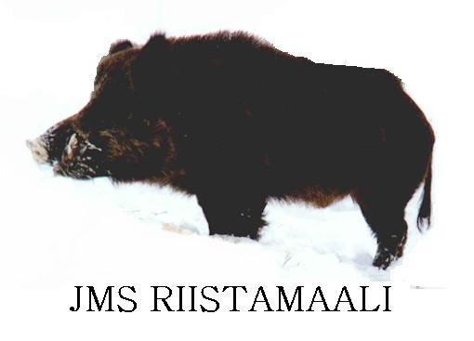
KILPAILUKUTSU

Jurvan Metsästysseura ry
POHJANMAAN ALUEMESTARUUSKILPAILU
SU 26.7.2020

Lajit: SU 26.7. liikkuvamaali 100m, 40 x1lks & 20 x2lks.

Sarjat SAL:n sarjat. Joukkuetulos huomioidaan, ei palkintoja.

Kilpailuaika SU 26.7. klo 10:00 alkaen.

Osallistumismaksut 12,00 euroa / 40 lks. Maksut paikanpäällä.

Ilmoittautuminen Paikanpäällä.

Paikka Jurvan Lintuharjun ampumaradalla, Jurva - Kauhajoki tien varrella. Paikalla on kahvio.

Yleistä asiaa Kilpailijoiden varauduttava toimimaan myös toimitsijoina.

Tiedustelut Sähköpostitse, tai Jukka Parkkamäki 040 5667 031 tai Juha Ristimäki 050 436 1222

Tervetuloa Jurvan Lintuharjulle!

